**我院举行四月份学生工作讲评会**

4月28日下午，岳阳现代服务职业学院四月份学生工作讲评会在学生处二楼学工会议室顺利召开。各二级学院学管负责人、全体班主任老师参加了此次会议，会议由学生处处长戴亚平主持。

首先对各二级学院“五一”长假留校总人数情况进行了通报，并成立了学工线教师+学生干部联合值班工作小组，每天按时在群里通报长假期间的晚查寝数据与上报的留校数据是否属实，接着信息工程学院学管负责人向正、智能工程学院学管负责人刘元元、数字经济管理学院学管负责人周昊、健康管理学院学管负责人陈思良分别就各二级学院四月份的学生工作进行了总结讲评，各二级学院在四月份主要完成了以下几项重点工作：1、狠抓到课率、出勤率、就寝率，学风问题得到明显改善；2、春季是心理问题高发期，需重点关注心理问题学生，建立常态化追踪反馈机制，并及时上报；3、学生活动有序开展，活动策划及执行情况还有待提升与加强；4、自开展“文明校园”创建活动始，校园环境卫生状况得到明显改善，宿舍卫生不合格率、抽烟学生人数在不断减少；5、建章立制不断完善，学生休退学流程、学生外出请假流程不断规范；6、学生干部队伍的主体责任意识、主人翁意识不断加强，逐步形成“四位一体”的学生管理新模式。

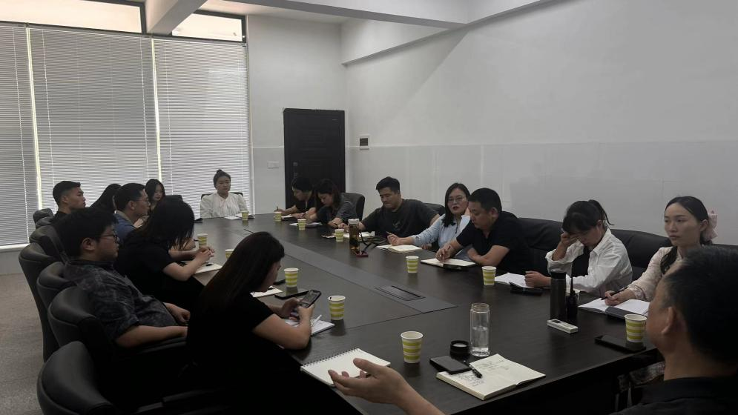

然后，武装保卫处郭明处长对四月份的学院安全工作进行了总结。他强调，

四月份学院举行了“平安校园”创建的主题升旗仪式，并在学生公寓设置了学生公寓自治管理委员会办公室，对深夜外出学生情况进行了严厉查处，明确了学生意外安全事故处理的流程以及主体责任。但是也查处了一批安全隐患问题，主要集中在以下四个方面：1、学生公寓违禁电器使用情况屡禁不止，收缴的学生大功率电器数量较多；2、学生宿舍出现了赌球、赌博等违法现象；3、男女生宿舍出现了异性出入现象；4、校园消防安全设施需加大排查力度。

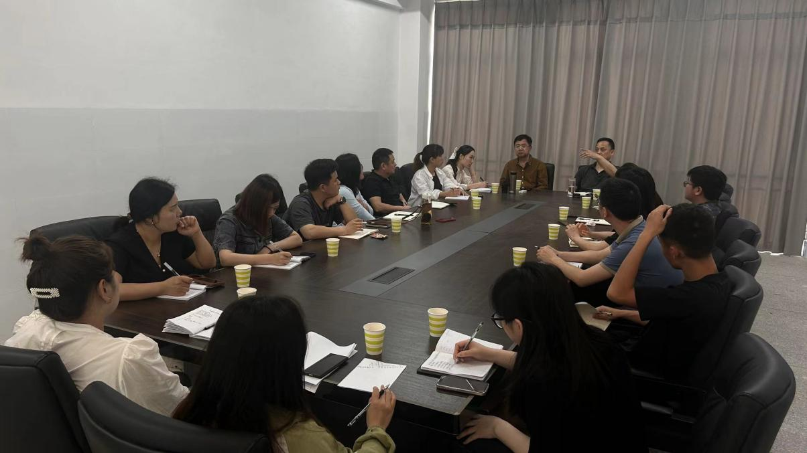

最后，学生处戴亚平处长对四月份学生工作进行了讲评总结并对五月份的学生工作进行了计划部署。他重点强调了以下几个方面：1、学生心理状况需加大排查力度，逐步构建起自助、求助、他助“三助”学生心理问题帮扶新机制；2、四月份学生工作出现了先进典型、逐步形成案例范本；3、四月份学生工作有明显成效，各二级学院在“文明校园”创建活动中均取得不俗成绩；4、学生工作管理还有成长空间，学风建设、规章制度还需不断完善；5、安全隐患问题还得进一步加强，加大查处力度，共建平安、文明、和谐校园。五月份学生工作将围绕学生重点活动来开展工作，帮助学生释放学业压力，通过参与活动来提升自信心，收获快乐、收获成长。